história – cana de açúcar (continuação)
Vestígios do engenho
Como podemos conhecer o passado? Uma das maneiras é estudar os vestígios materiais, ou seja, as ruínas das construções e os restos dos objetos do passado encontrados no presente. Esse trabalho é desenvolvido por arqueólogos, que reconstroem o passado a partir desses vestígios materiais.
No caso dos engenhos de açúcar, podemos pesquisar as ruínas do Engenho dos Erasmos. Ele é considerado um dos primeiros engenhos de açúcar do território brasileiro. Foi construído no ano de 1534 na capitania de São Vicente. De acordo com os documentos escritos pesquisados:

(...) São Vicente “foi a primeira (capitania) que teve plantas de cana-de-açúcar. (...) foi na vila de São Vicente onde se fabricou o primeiro açúcar do Brasil”.

Podemos descobrir ainda como era o Engenho dos Erasmos no auge da sua produção:

(...) o engenho se compunha de “(...) uma casa muito grande com seis lanços, uma senzala com uma ferraria (...) e ainda duas casas cobertas de telhas, muito boas e forte (...)”.
Disponível em: <www.usp.br/prc/engenho/historia.swf>

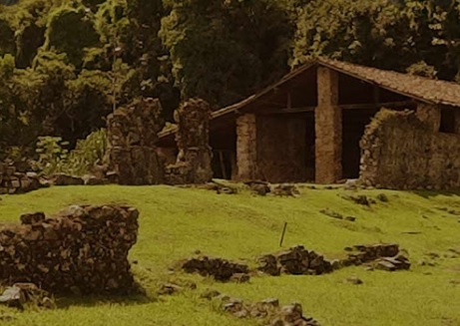
O Engenho dos Erasmos funcionou por cerca de 300 anos, até ser abandonado. Atualmente, ele é considerado parte do patrimônio nacional. Suas ruínas estão abertas à visitação de escolas e funcionam como um “museu a céu aberto”.

Ruínas do Engenho dos Erasmos, construído no século XVI, em Santos, que então pertencia à Vila de São Vicente.

- De acordo com o texto, quando e onde foi construído o Engenho dos Erasmos?

- Descreva o Engenho dos Erasmos, segundo o documento.

- De acordo com o documento, onde foi produzido o primeiro açúcar do Brasil? Hoje onde se localiza esse lugar?

- Por que as ruínas do Engenho dos Erasmos podem ser consideradas “um museu a céu aberto”?

- Cada trabalhador do engenho tinha tarefas específicas a realizar. Leia a descrição do trabalho na casa das caldeiras de um engenho. Depois complete o quadro.
Os cativos eram em números de nove, dentre os quais uma única mulher, a “calcanha”, encarregada de manter os lampiões acesos e de retirar as últimas impurezas do caldo. Os oito homens eram considerados trabalhadores especializados e possuíam, por isso, maior valos quando vendidos ou deixados em herança. Podiam ser caldeireiros, treinados para retirar as impurezas do líquido; ou tacheiros, que mexiam com muita atenção as vasilhas onde o caldo era apurado em vários cozimentos.
Etelvina Trindade. O trabalho nos engenhos. São Paulo: Atual, 1996. p. 24

Trabalhador | Sexo | Tarefas
Calcanha
Caldeireiro
Tacheiro

